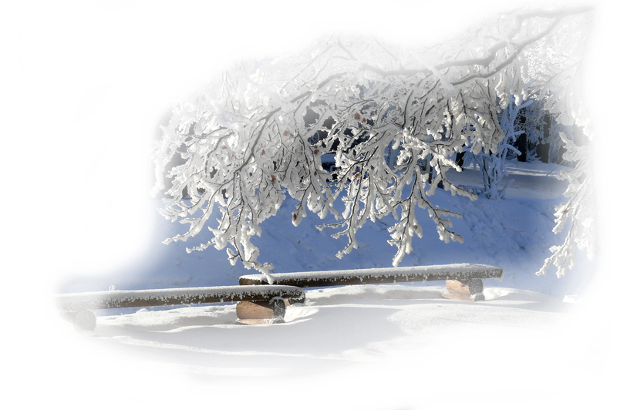

Pondělí Polévka kapustová s cizrnou – bezlep. ( 9 )
Pečená kuřecí roláda, bram. kaše s kuskusem, kompot, čaj ( 1, 3, 7, 9, )

Úterý Gulášová polévka – bezlep. ( 9, )
Kynuté knedlíky s povidly, sypané kakaem, kokteil, čaj, ovoce ( 1, 3, 7, )

Středa Polévka čočková se zeleninou – bezl. ( 9, )
Omáčka s hov. masem – bezl., bezl. těstoviny, zimní punč ( 7, 9 )
moučník ( 1, 3, 7 )

Čtvrtek Polévka z hl. zelí s jáhelnými vločkami – bezl. ( 7, 9 )
Vepřové na kmíně, dušená rýže, salát, multivitamin, mléko – bezl. ( 7, 9 )

Pátek Polévka zeleninová s pohankou – bezl. ( 9 )
Rybí filé na italský způsob, šťouchané brambory, salát, čaj – bezl. ( 9 )

Kuchařky – Jezdinská Silvie
Kučerová Hana

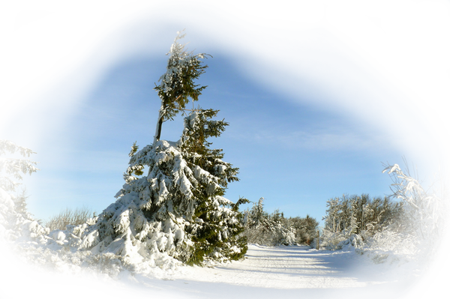

Pondělí Polévka kroupová se zeleninou ( 1, 9 )
Hrachová kaše bezl., uzené maso, okurek, chléb, stevie – borůvka ( 1, 9 )
přesnidávka

Úterý Polévka fazolová se zeleninou s rýžovými vločkami – bezl. ( 9 )
Vepřová pečeně, dušená zelenina, vař. brambor, čaj, zakysaná smetana
– bezlep. ( 9,7)

Středa Polévka z vaječné jíšky – polenty – bezl. ( 3, 9, )
Svíčková na smetaně, knedlík, horká malina, ovoce ( 1, 3, 7, 9, 10 )

Čtvrtek Polévka zeleninová s ov. vločkami ( 1, 9 )
Moravský vrabec, br. knedlík, zelí hlávkové + kysané, čaj, ovoce (1, 3, 9)

Pátek Polévka drožďová se zeleninou ( 1, 3, 9, )
Kuřecí na hořčici, rýže, salát, čaj, kokteil – bezl. ( 5, 7, 8 )
Müsli tyčinka ( 1, 5, 6, 7, 12 )




Kuchařky – Silvie Jezdinská

Hanka Kučerová

Provozářka – Ivana Kargerová

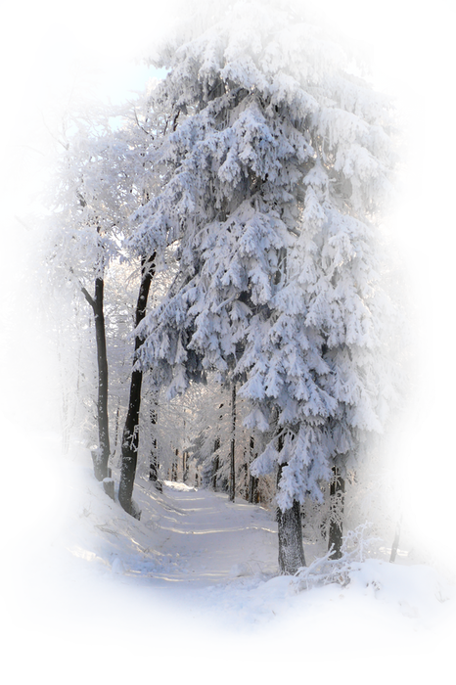
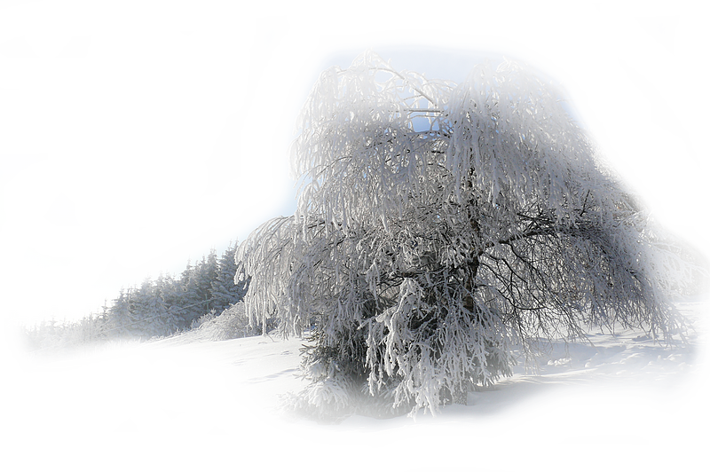

012

Pondělí ZŠ PRÁZDNINY – CELÝ TÝDEN
Polévka kmínová s kukuřičným kapáním – bezl. ( 3, 7, 9, )
Zapečené luštěninové těstoviny s uzeninou, okurek, čaj, ovoce ( 1, 3, 7, 9, )

Úterý Polévka rajčatová s ov. vločkami ( 1, 9, )
Kuřecí řízek, br. kaše, kompot, čaj ( 1, 3, 7, )

Středa Polévka hrachová s bulgurem ( 1, 9, )
Vepřový tokáň, rýže s kurkumou, salát, čaj – bezl. ( 3, 7, 9, )



Čtvrtek Polévka zeleninová s polentou – bezl. ( 9 )
Hovězí pečeně přírodní – bezl., kynutý knedlík, čaj, ovoce ( 1, 3, 7, )

Pátek Polévka krupicová s vejci ( 1, 3, 9, )
Domácí sekaná, br. kaše, kompot, čaj

Kuchařky: Jezdinská
Kučerová
Provozářka: Kargerová

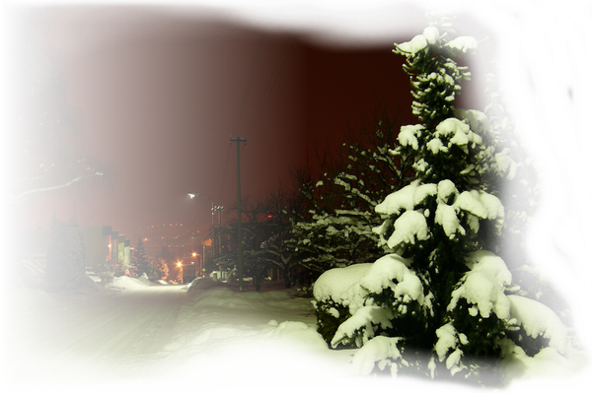

Pondělí Polévka zeleninová krémová – bezl. s houskou ( 1, 6, 7, 9, )
Mexický guláš, dušená rýže, salát, vitamaxima, kokteil – bezl. ( 7, 9, )

Úterý Polévka květáková bezl. ( 3, 7, 9 )
Rybí filé, šťouchané brambory, salát, čaj ( 1, 4, 9, )

Středa
Polévka starotáborská s uzeninou – bezl. ( 9, )
Těstovinové mašličky s perníkem, kokteil, čaj, ovoce ( 1, 3, 7 )

Čtvrtek Polévka slepičí vývar s těstovinou ( 1, 3, 9 )
Čočka na kyselo – bezl., vařené vejce, okurek, chléb, zimní punč, jogurt
( 1, 3, 7, 9 )
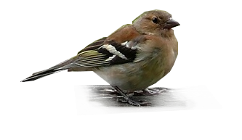

Pátek Polévka česnečka s chlebem ( 1, 3, 9, )
Masové koule v rajčatové omáčce, bulgur, čaj, ovoce ( 1, 3, 6, 9, )

---------------------------------------------------------------------------------------------------------------------------------

Pondělí 29.2. Polévka koprová (1, 3, 7, 9 )
Vepřové na žampionech, vař. brambor, kompot, čaj – bezl. ( 9 )

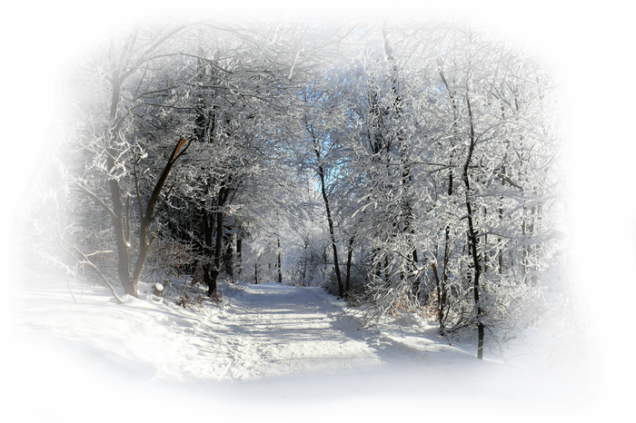

STRAVNÉ NA MĚSÍC ÚNOR SE VYBÍRÁ:

ČTVRTEK – 28.1. - OD 6.30 - 14.30 HOD.
PÁTEK - 29.1. - OD 6.30 - 14.30 HOD.

V MĚSÍCI ÚNOR BUDE 16 DNÍ PRO DĚTI ZŠ ( 15. – 19.2. - PRÁZDNINY )
NĚKTEŘÍ POJEDOU NA LYŽAŘSKÝ VÝCVIK – 5 DNŮ
TY DNY ODEČTĚTE – 11 DNÍ
PLACENÍ STRAVNÉHO – HOTOVĚ U PROVOZÁŘKY ŠKOLNÍ STRAVOVNY,
MOŽNO TAKÉ PŘES ÚČET

1. STUPEŇ - DO 10-TI LET - 16 DNŮ - 368,00 ( 11 DNŮ – 253,00 ) ( 23,00 )
1. STUPEŇ - NAD 10 LET - 16 DNŮ - 400,00 ( 11 DNŮ – 275,00 ) ( 25,00 )
2. STUPEŇ – DO 15-TI LET - 16 DNŮ - 400,00 ( 11 DNŮ – 275,00 ) ( 25,00 )
2. STUPEŇ – NAD 15 LET - 16 DNŮ - 416,00 ( 11 DNŮ – 286,00 ) ( 26,00 )

MŠ – 21 DNÍ
CELODENNÍ - 630,00 ( 30,00 )
CELODENNÍ NAD 6 LET - 693,00 ( 33,00 )

POLODENNÍ - 504,00 ( 24,00 )
POLODENNÍ NAD 6 LET - 567,00 ( 27,00 )

DOSPĚLÍ ZŠ 21 DNÍ- 546,00 ( 26,00 )
16 DNÍ – 416,00 ( 26,00 )
DOSPĚLÍ CIZÍ - 1 260,00 ( 60,00 )

ŠKOLNÉ SE VYBÍRÁ VE ŠKOLNÍ STRAVOVNĚ U PROVOZÁŘKY.
ČÁSTKA – 200,00 MĚSÍČNĚ

POKUD DÍTĚ DOSÁHNE VĚKU 6, 10, 15 - DO 31.8. 2016 - SPADÁ DO KAT. NAD.

